Заключительный тур. 8-9 класс. Человек. По рисунку.
1 | 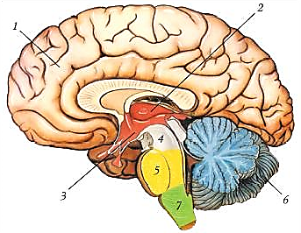
 | В головном мозгу располагаются центры условных и безусловных рефлексов. В каких отделах головного мозга расположены центры:
А | Условных пищевых рефлексов | 1 | 14367
Б | Ориентировочного рефлекса | 2
В | Насыщения | 3
Г | Инерционного рефлекса | 4
Д | Слюноотделительного, дыхательного | 5
Е | Жевания | 6
Ж | Болевой чувствительности | 7
2 | 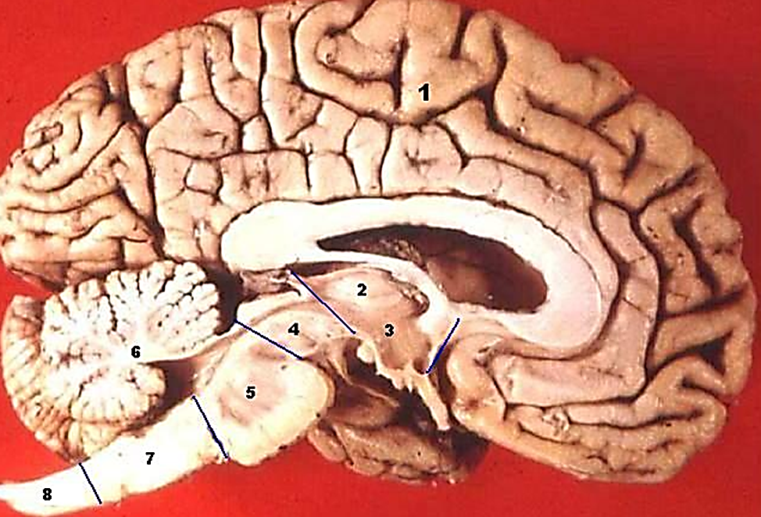
 | Перед вами фотография головного мозга человека. Укажите отделы мозга, показанные на фотографии.
А | Гипоталамус | 1 | 32564781
Б | Таламус | 2
В | Мост мозга | 3
Г | Мозжечок | 4
Д | Средний мозг | 5
Е | Продолговатый мозг | 6
Ж | Спинной мозг | 7
З | Большие полушария мозга | 8
3 | 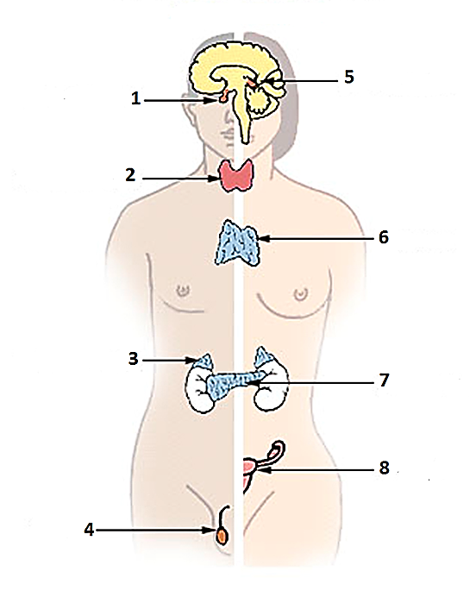
 | Установите соответствия между нарушениями роста, умственного развития, полового созревания и железами внутренней секреции, нарушения функций которых в детском возрасте может их вызывать.
А | Недостаток гормона в детстве приводит задержке роста и умственного развития человека | 2121
Б | Нарушения работы железы приводит к задержке роста, при этом умственное развитие человека остаётся в норме
В | Нарушение функций приводит к слизистому отеку
Г | Гипофункция железы в детском и подростковом возрасте приводит к гигантизму, умственное развитие остаётся в норме

